关乎你的健康，职业健康检查，你“撩”了吗？
—————— ——————
劳动最光荣
春暖花开，愉快的五一小长假马上来了，
很开心，很激动，有木有？
小编在这里预祝广大劳动人民节日快乐！
劳动者们为祖国的建设事业发光发热的同时，
也要注重身体健康，警惕职业病，
身体可是咱革命的本钱哦！



什么？有点迷茫，不知道如何有效保障自己的健康？没关系，职业病防治法宣传周就是专门为咱们广大劳动者而诞生的，你若不离，它必不弃！转眼间，它已经陪伴了我们18个年头了。


随着职业病防治法宣传周的如期而至，下面的情形就成了小编的工作日常。



“我们厂其他职工都去体检了，怎么没通知我？”

“我们一起去体检，检查项目怎么不一样？”

“我XX指标高了，是工作引起的吗？”

“医生说职业接触已经导致我健康受影响了，我该怎么办？”。。。。。。

别急，虽然对即将到来的小长假很是期待，小编还是会站好最后一班岗哒，往下看，今天我们一起来聊聊职业健康检查那点事儿。

职业健康检查

通过医学手段和方法，针对劳动者所接触的职业病危害因素可能产生的健康影响和健康损害进行临床医学检查，了解受检者健康状况，早期发现职业病、职业禁忌证和可能的其他疾病和健康损害的医疗行为。职业健康检查包括上岗前、在岗期间、离岗时健康检查以及应急健康检查。

那么，哪些人需要开展职业健康检查呢？

- 接触职业病危害因素的人群
- 虽不是直接从事接触职业病危害因素的作业，但在工作环境中受到与直接接触人员同样的或几乎同样的接触。
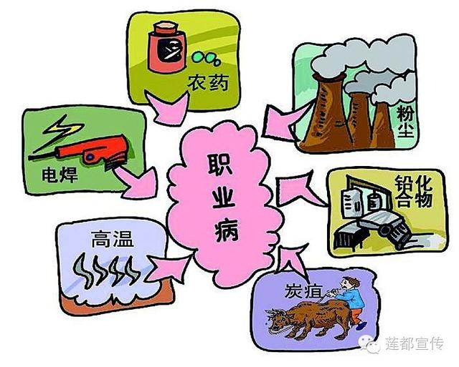
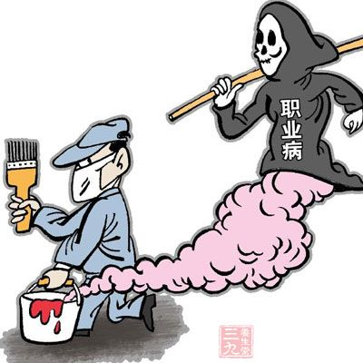



职业健康检查包括常规医学检查项目和特殊医学检查项目。
常规医学检查项目是指作为一般健康检查和大多数职业病危害因素的健康检查都需要进行的检查项目。
特殊医学检查项目是指针对特定的职业病危害因素毒作用特点需要进行的有针对性的检查，也是劳动者重点关注的部分。下面，我们就来唠唠几种常见毒物的健康检查需要注意点啥。

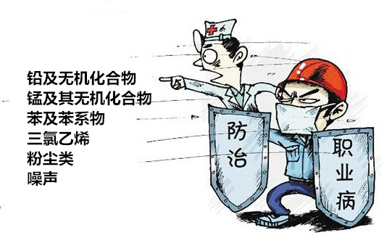

铅及其无机化合物
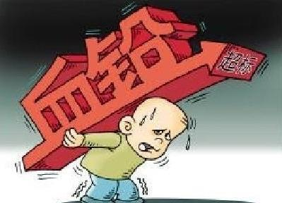
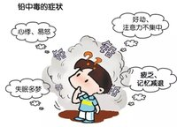
上岗前，你需要知道的：
- 铅作用于全身各器官和系统，主要累及神经系统、
血液及造血系统、消化系统、心血管系统及肾脏。
- 如果患有中度贫血、卟啉病、多发性周围神经病，
不可以从事铅矿开采及冶炼；熔铅作业如制造铅丝、
铅皮，制造电缆，焊锡；蓄电池制造；油漆、颜料、
搪瓷等岗位的工作
- 长期接触铅及其无机化合物，可致职业性慢性铅中毒

在岗期间体检，以下项目不要漏掉哦
血常规、尿常规、心电图、血铅或尿铅

记得定期体检
- 血铅400μg/L~600μg/L，或尿铅70μg/L~120μg/L，每三个月复查血铅或尿铅一次
- 血铅<400μg/L，或尿铅<70μg/L，每年体检一次。

锰及其无机化合物

上岗前，你需要知道的：
- 锰主要累及中枢神经系统
- 如果患有中枢神经系统器质性疾病、已确诊并仍需要医学监护的精神障碍性疾病，不可以从事锰矿石开采、粉碎、运输、加工和冶炼以及制造锰合金；干电池制造；焊接等工作。
- 长期接触锰及其无机化合物，可致职业性慢性锰中毒

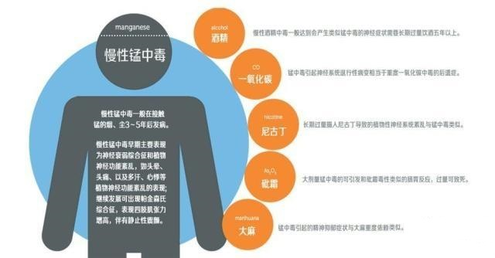
在岗期间体检，以下项目不要漏掉哦
血常规、尿常规、心电图、血清ALT

记得定期体检
锰作业工人1年体检1次

苯及苯系物
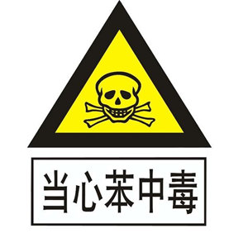
上岗前，你需要知道的：
- 苯及苯系物主要累及神经系统、造血系统、生殖系统和免疫系统
- 如果患有造血系统疾病，不可以从事制鞋、制革、制药、橡胶、化纤、印刷、染料、农药、油漆等加工工作岗位。
- 长期接触苯及苯系物，可致职业性慢性苯中毒和职业性苯所致白血病
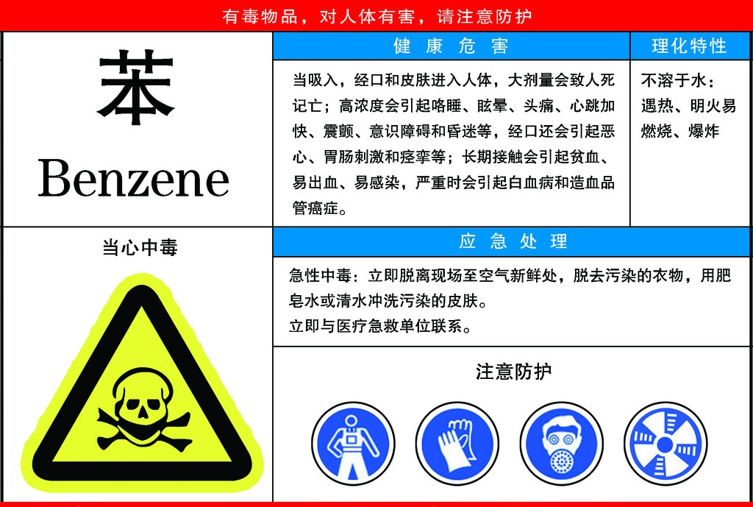
在岗期间体检，以下项目不要漏掉哦
血常规（注意细胞形态及分类）、尿常规、心电图、血清ALT、肝脾B超

记得定期体检
- 血液指标正常者每年体检1次
- 血液指标异常者每周复查1次，连续2次

三氯乙烯
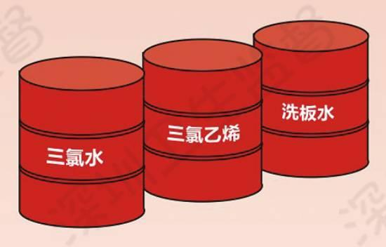
上岗前，你需要知道的：
- 三氯乙烯对中枢神经系统有麻醉作用。亦可引起肝、肾、心脏、三叉神经损害
- 如果患有慢性肝病、过敏性皮肤病、中枢神经系统器质性疾病，不可以从事金属部件的脱脂、去污、冷清洗和油脂、石蜡的萃取、衣物干洗等相关岗位工作
- 长期接触三氯乙烯，可致职业性三氯乙烯药疹样皮炎

在岗期间体检，以下项目不要漏掉哦
血常规、尿常规、心电图、肝功能

记得定期体检
- 上岗后前3个月，每周皮肤科常规检查1次
- 健康检查3年1次

粉尘类
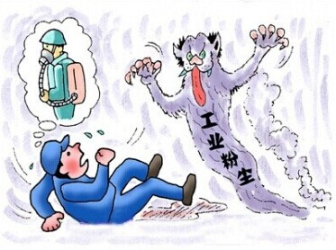
上岗前，你需要知道的：
- 粉尘类对人体的损害以呼吸系统为主
- 长期粉尘作业，可致各类尘肺
- 如果患有活动性肺结核病、慢性阻塞性肺疾病、慢性间质性肺病、伴肺功能损害的疾病，不可以从事矿山开采；冶金和机械制造业中的原料准备、粉碎、筛分、配料等；皮毛、纺织工业的原料处理等相关工作

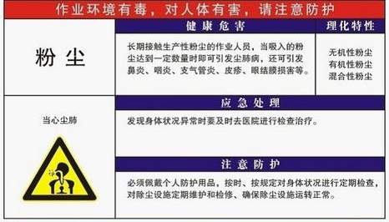

在岗期间体检，以下项目不要漏掉哦
后前位X射线高仟伏胸片或数字化摄影胸片（DR胸片）、心电图、肺功能

记得定期体检
接触粉尘种类不同，体检周期不一样
- 矽尘：生产性粉尘作业分级I级，2年1次；生产性粉尘作业分级II级及以上，1年1次
煤尘：生产性粉尘作业分级I级，3年1次；生产性粉尘作业分级II级及以上，2年1次
石棉尘：生产性粉尘作业分级I级，2年1次；生产性粉尘作业分级II级及以上，1年1次
电焊烟尘：生产性粉尘作业分级I级，4年1次；生产性粉尘作业分级II级及以上，2-3年1次
- X射线胸片表现为观察对象者健康检查每年1次，连续观察5年，若5年内不能确诊为尘肺患者，参照a）执行。
- 矽肺患者原则每年检查1次，或根据病情随时检查
煤工尘肺患者每1-2年检查1次，或根据病情随时检查
石棉肺患者原则每年检查1次，或根据病情随时检查
电焊工尘肺患者每1-2年检查1次，或根据病情随时检查

噪声


上岗前，你需要知道的：
- 噪声对听觉系统、神经系统、心血管系统、内分泌系统、消化系统、生殖系统均有影响
- 岗前体检有以下任何一项，均不得从事噪声作业：
- 除噪声外各种原因引起的永久性感音神经性听力损失（500Hz、1000Hz和2000Hz中任意频率的纯音气导听阈>25dB）
- 任一耳传导性耳聋，平均语频听力损失≥41dB
- 噪声敏感者(上岗前职业健康体检纯音听力检查各频率听力损失均≤25dB，但噪声作业1年之内，高频段3000Hz、4000Hz、6000Hz中任一耳、任一频率听阈≥65dB)。
- 长期接触噪声，可致职业性噪声聋

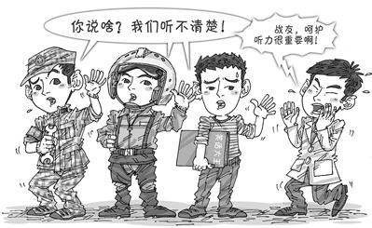

在岗期间体检，以下项目不要漏掉哦
心电图、纯音气导听阈测试

记得定期复查和体检
【复查】下列情况需要进行听力复查
- 初测纯音听力结果双耳高频平均听阈≥40dB者
- 听力损失以高频为主，语言频率平均听力损失>25dB者，听力损失可能与噪声接触有关时
- 语言频率平均听力损失>40dB者，怀疑听力损失中耳疾患所致
- 听力损失曲线为水平样或近似直线者
【健康检查周期】
- 作业场所噪声8h等效声级≥85dB,1年1次
- 作业场所噪声8h等效声级≥80dB,<85dB，2年1次
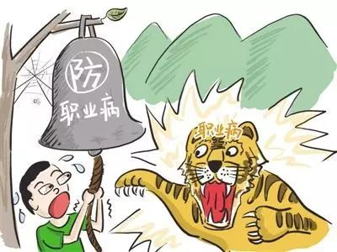

该做的检查做好了，密密麻麻的医学术语很头疼？没关系，我们只要会看体检结论就欧啦，目前我们现行的职业健康监护技术规范为GBZ188-2014，将劳动者个体体检结论分为五类：
- 目前未见异常：本次职业健康检查各项检查指标均在正常范围内；
- 复查：检查时发现与目标疾病相关的单项或多项异常，需要复查确定者，应明确复查的内容和时间；
- 疑似职业病：检查发现疑似职业病或可能患有职业病，需要提交职业病诊断机构进一步明确诊断者；
- 职业禁忌证：检查发现有职业禁忌的患者，需写明具体疾病名称；
- 其他疾病或异常：除目标疾病之外的其他疾病或某些检查指标的异常。
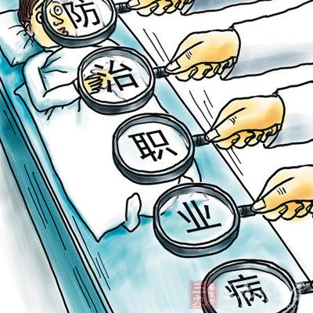
如果你的体检结论是1或5，那么恭喜你，至少现在，你还是安全的，但不代表你就可以高枕无忧，随心所欲了，该做的个体防护，还是要认真执行吆~
如果你的体检结论是2，那么你要提高警惕咯，做好个体防护的同时，定期复查，
如果你的体检结论是3，那么立即停止有毒有害作业，并进一步明确诊断
如果你的体检结论是4，那么你是不能从事目前岗位工作的，应立即调离

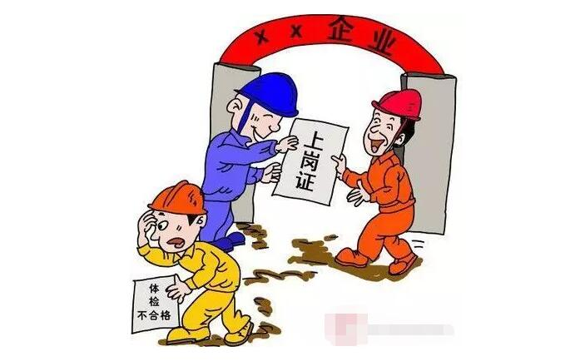

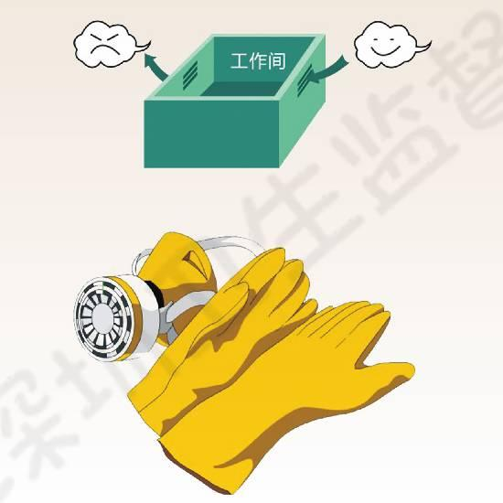
当然，职业健康，从自我做起，我们劳动者自身要注意做好自身防护，保障自己的健康和安全。


